**伟大的改革开放**

**【教材分析】**

2018年正值改革开放四十周年，四十年的成就证明了一个道理：只有社会主义才能发展中国。回首历史，中国特色社会主义是如何形成和发展的？为什么只有中国特色社会主义才能发展中国、发展社会主义？改革开放的决策是在什么样的背景下做出的，改革开放的过程是什么？有什么样的历史意义？本节课我们通过探究这些问题，坚定社会主义道路自信。

**【教学目标】**

政治认同：通过学习我国改革开放的背景和进程，认同改革开放的必要性，深刻领会改革开放的巨大历史意义，以及其对世界发展中国家的借鉴价值，社会主义作为新的社会形态具有强大生命力，从而增强我国深化改革开放的信心，增强对我国社会主义社会制度的认同感，树立道路自信、理论自信、制度自信和文化自信。

科学精神：辩证地看待改革开放的成就，深化对改革开放的认识，深化对党的坚强领导、人民群众的勤劳和智慧的认识，同时通过资本主义国家对我国的抵制和渗透，明确虽然我们取得了阶段性的成就，但科学社会主义发展的道路不是一帆风顺的，培养学生用发展的观点看问题的能力。

**【教学重难点】**

1．教学重点：改革开放的进程；改革开放的历史意义。

2．教学难点：改革开放的历史意义。

**【课前准备】**

学生结合预习导学案预习本课，对教材进行初步了解。

**【教学过程】**

一、导入新课

“三大件”的前世今生

2004年，日本的《东京新闻》上发表了一篇题为《“三大件”一反映经济状况的镜子》的报道，其中关于中国的“三大件”是这样写的：1950年是手表、自行车和缝纫机；上世纪八十年代是电视机、冰箱和洗衣机；九十年代是电话、电脑和空调。在国内生产总值跃居世界第二位的今天，中国己经没有固定的“三大件”概念，但多数媒体说住房、汽车和子女教育是现代的“三大件”。

分享活动：结合自己家庭生活的变化，以“三大件”为例，说说改革开放让我们的生活发生了哪些突出的变化？

学生活动：自由发言，简单谈突出的变化。

教师活动：引导学生比较改革开放前和改革开放后以及进入21世纪后生活的变化。引入改革开放是人民生活发生显著变化的分水岭。

（一）改革开放的进程

情境探究一：改革开放的背景及决策的做出。

材料一：视频：《2018年12月18日，习近平在庆祝改革开放40周年大会上的讲话》节选。

材料二：1978年12月18日召开的党的十一届三中全会，中心议题是把全党的工作重点转移到社会主义现代化建设上来。

1．全会重新确立了解放思想、实事求是的思想路线。

2．全会做出了把党和国家工作重心转移到社会主义现代化建设上来的战略决策。

3．全会做出了实行改革开放的伟大决策。

探究活动一：

1．结合材料一和所学历史知识，分析我党的十一届三中全会是在怎样的时代背景下召开的？

2．结合材料一和材料二，分析共产党召开党的十一届三中全会的重大意义。

学生活动：分组讨论这两个问题，每小组一次发言机会，小组代表发言。

教师活动：点评学生发言，鼓励其他小组成员补充发言，逐步形成完整答案。

结论一：

1．党的十一届三中全会召开的历史背景：国际上，世界经济快速发展，科技进步日新月异；中美关系改善，中国的国际环境开始明朗化。从国内看，“文化大革命”十年内乱导致我国经济濒临崩溃的边缘，人民温饱都成问题，国家建设百业待兴，党内外强烈要求纠正“文化大革命”的错误，使党和国家从危难中重新奋起；思想上，关于“真理标准问题”讨论，确立了实践是检验真理的唯一标准，为十一届三中全会的召开奠定了思想基础。

2．党的十一届三中全会历史意义：大会作出把党和国家工作重心转移到社会主义现代化建设上来和实行改革开放的伟大决策，揭开了社会主义改革开放的序幕；以这次全会为起点，开辟了中国特色社会主义道路，标志着改革开放正式拉开序幕，中国进入社会主义发展新时期；确立了以邓小平为核心的第二代领导集体。

教师活动：学生以时间为横轴，列出我国改革开放的进程轴。

学生活动：阅读教材，在纸上列改革开放进程轴。

改革开放的进程轴：

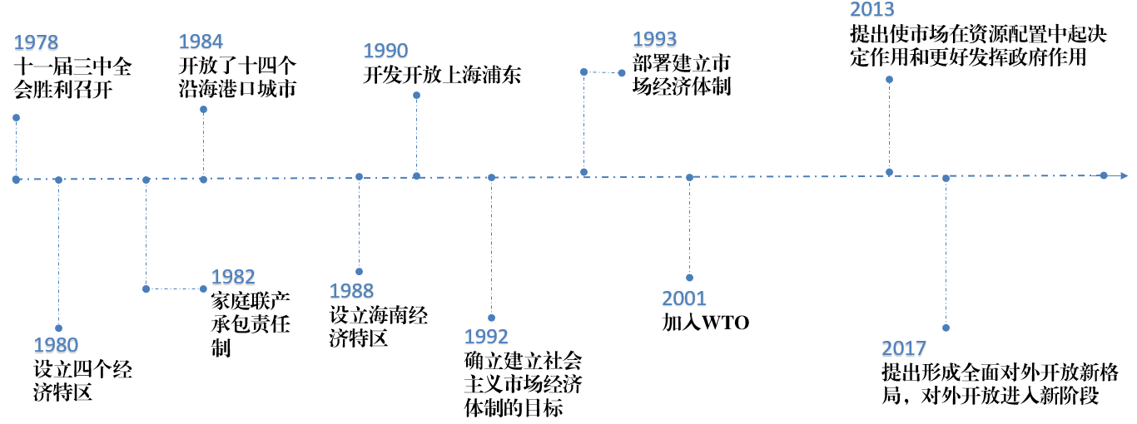

名词解释：家庭联产承包责任制是在土地公有制基础上，将土地长期承包给农民各家各户使用（“包干到户”、“包产到户”），由集体经营变成分户自主经营，自负盈亏。用农民自己的话概括就是：“交够国家的，留足集体的，剩下的都是自己的。”

（二）改革开放的意义

过渡：改革开放以来，我国各项事业突飞猛进，经济、科技、军事、政治、外交、文化等成就斐然。

情境探究二：改革开放的成就及意义。

材料一：改革开放40年来，我国经济持续快速健康发展。经济增速一直维持中高速发展水平，人民的生活水平不断提高，中国GDP在世界排名从1978年的15位（3679亿元）提升到2018年的世界第二（900309亿元）！科技方面取得了一系列重要科研结果，墨子传信、神舟飞天、高铁飞驰、天眼探空、北斗组网、超算发威、移动支付、网上购物……中国正在越来越多的科技领域走进了世界前列甚至世界第一。人民生活水平不断提高，国际影响力逐渐扩大，人民文化生活日趋丰富。

材料二：视频《2018年12月18日，习近平在庆祝改革开放40周年大会上的讲话》节选。

探究活动二：

1．请结合材料一，运用身边的事例说明改革开放以来我国各项事业取得的巨大成就。

2．据材料一和材料二，并结合本节课知识，归纳我国改革开放的目的和重大历史意义。

学生活动：观看视频，阅读材料，分组合作探究问题，自由发言。

教师活动：点评学生发言，引导学生将回答的重点放在第二问上。

结论：

1．改革开放以来，各方面成就突出。

2．我国改革开放的目的是：解放和发展社会生产力，进一步解放人民思想，建设有中国特色的社会主义。

改革开放的重大历史意义：

极大改变了我国的面貌、中华民族的面貌、中国人民的面貌、中国共产党的面貌；中华民族迎来了从站起来、富起来到强起来的伟大飞跃，中国特色社会主义迎来了从创立、发展到完善的伟大飞跃，中国人民迎来了从温饱不足到小康富裕的伟大飞跃。

改革开放四十年的实践充分证明，改革开放是党和人民大踏步赶上时代的重要法宝，是坚持和发展中国特色社会主义的必由之路，是决定当代中国命运的关键一招，也是决定实现“两个一百年”奋斗目标、实现中华民族伟大复兴的关键一招。

二、小结本课

四十载惊涛拍岸，九万里风鹏正举。江河之所以能冲开绝壁夺隘而出，是因其积聚了千里奔涌、万壑归流的洪荒伟力。在近代以来漫长的历史进程中，中国人民经历了太多太多的磨难，付出了太多太多的牺牲，进行了太多太多的拼搏。现在，中国人民和中华民族在历史进程中积累的强大能量已经充分爆发出来了，为实现中华民族伟大复兴提供了势不可挡的磅礴力量。